Ausbildung mit Perspektive
Häfele heißt 22 Nachwuchstalente willkommen
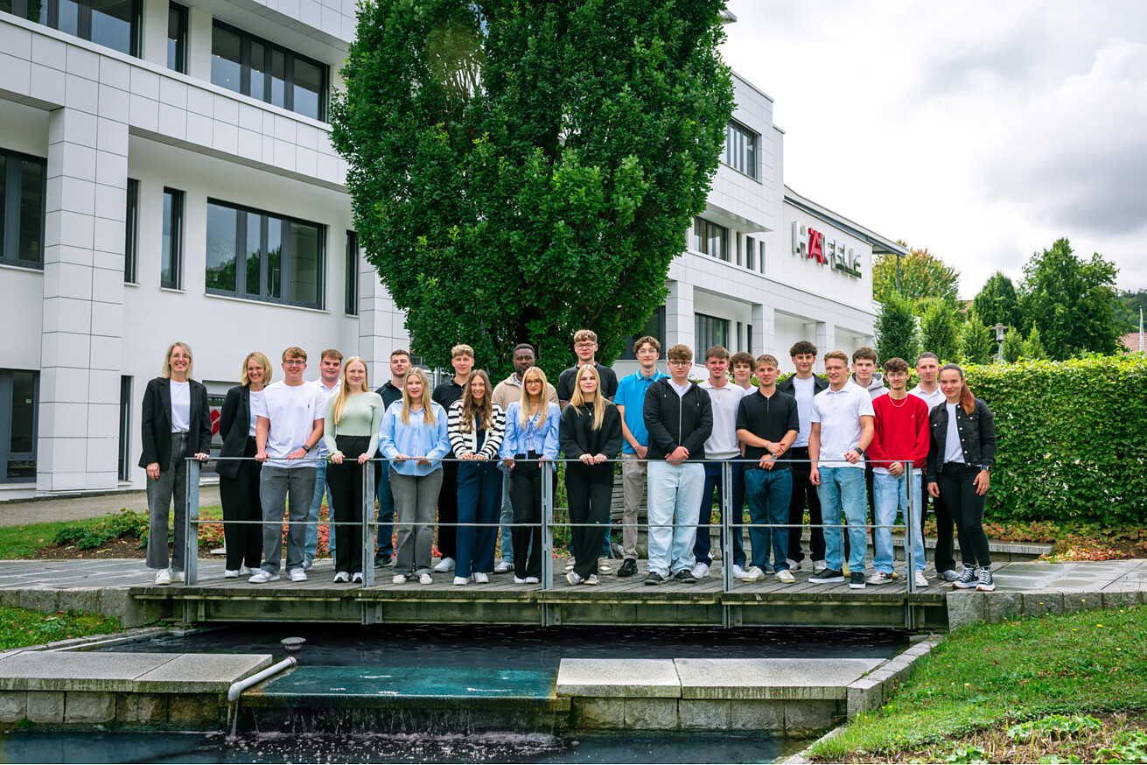

Am 1. September haben 16 junge Menschen ihre Ausbildung bei Häfele begonnen. Unter ihnen sind Auszubildende in den Berufsfeldern Groß- und Außenhandelsmanagement, E-Commerce und Lagerlogistik. Ab dem 1. Oktober werden zudem sechs dual Studierende in den Studiengängen BWL-Handel, BWL-Digital Business Management sowie Wirtschaftsingenieurwesen folgen. Gemeinsam bilden sie den Ausbildungsjahrgang 2025 – die NÄXT Generation der Häfele Youngsters.  Traditionell beginnt der Ausbildungsstart bei Häfele Anfang September mit den Welcome Days, einem dreitägigen Onboarding-Programm in Nagold. Ziel ist es, den Berufseinsteigern den Start in den neuen Lebensabschnitt zu erleichtern, Orientierung im Unternehmen zu geben und den Teamgeist zu stärken.  Gelungener Auftakt  Nach der offiziellen Begrüßung durch CEO Gregor Riekena und Chief Human Relations Officer Marco Esser lernten sich die Neuzugänge im Häfele Team näher kennen. In interaktiven Workshops wurden Erwartungen, Wünsche und Fragen rund um den Start in Ausbildung und Studium thematisiert. Einen ersten intensiven Eindruck vom Unternehmen erhielten die Nachwuchstalente bei einer Führung durch die Häfele Markenwelt, einer umfassenden Unternehmenspräsentation mit Einblicken in die Fachabteilungen und einem interaktiven Hausrundgang.  Besonders wertvoll war auch das erste Treffen mit den Paten aus höheren Ausbildungsjahren: Sie stehen den Neueinsteigern während ihrer Ausbildung mit Rat und Tat zur Seite. Azubis und Studierende aus vorangegangenen Jahrgängen stellten im Rahmen der Welcome Days außerdem ausgewählte Projekte vor, darunter die Ausbildungsmesse Top Job oder das Instagram-Team rund um die Häfele Youngsters. Abgerundet wurde das Programm durch praktische Informationen rund um den Ausbildungsalltag.  Nah am Nachwuchs  Ob bei kreativen Gruppenübungen oder bei einer abwechslungsreichen Hausrallye – zentral war bei allen Aktivitäten das Miteinander und der Teamgeist. „Uns ist es wichtig, dass die neuen Häfele Youngsters vom ersten Tag an den besonderen Häfele Family Spirit spüren und erleben, dass Ausbildung bei uns mehr bedeutet als reine Wissensvermittlung“, betont Talent Managerin Young Professionals Diana Wolf.  Fundierte Basis für alles, was kommt  Mit dem Ausbildungsjahrgang 2025 setzt Häfele seine Tradition fort, jungen Menschen eine fundierte Basis für ihre berufliche Zukunft zu bieten. „Es ist uns ein großes Anliegen, Talente zu fördern, Potenziale zu entdecken und den Einstieg ins Berufsleben so positiv wie möglich zu gestalten“, erklärt Marco Esser. „Bei Häfele erhalten junge Menschen die Chance, sich fachlich und persönlich zu entwickeln und gemeinsam an ihren neuen, spannenden Aufgaben zu wachsen.“  Nagold, September 2025  Abdruck honorarfrei / Beleg erbeten |  | Ansprechpartner für Journalisten:  Rainer Häupl  bering*kopal GbR, Büro für Kommunikation  T + 49 (0) 711 74 51 759-16  rainer.haeupl@bering-kopal.de  www.bering-kopal.de  Ansprechpartnerin im Unternehmen:  Sarah Grünler  Senior Corporate Communications Manager  Häfele SE & Co KG  Tel.: +49 (0)7452 95-510  Mobil: +49 160 97871786  sarah.gruenler@haefele.de

1 Der Ausbildungs- und Studienjahrgang 2025: Gemeinsam mit den Talent Managerinnen Young Professionals Diana Wolf (ganz links) und Barbara Haupt (2.v.l.) blicken 22 junge Talente voller Vorfreude in ihre berufliche Zukunft bei Häfele. Foto: Häfele
2 Häfele CEO Gregor Riekena ließ es sich nicht nehmen, die Neuankömmlinge im Rahmen der Häfele Welcome Days persönlich zu begrüßen und willkommen zu heißen. Foto: Häfele
3 Optimale Vorbereitung auf den Start bei Häfele: Im Rahmen der Welcome Days Anfang September erhielten die Azubis und Studierenden viel spannenden Input rund um ihren neuen Arbeitgeber. Foto: Häfele
1. |  | 2.
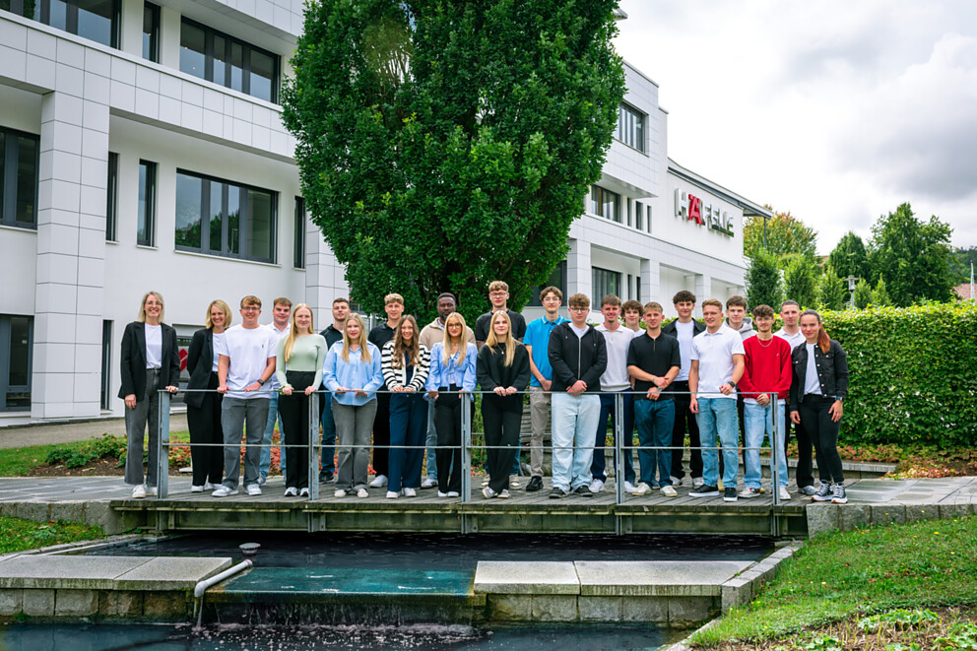 |  | 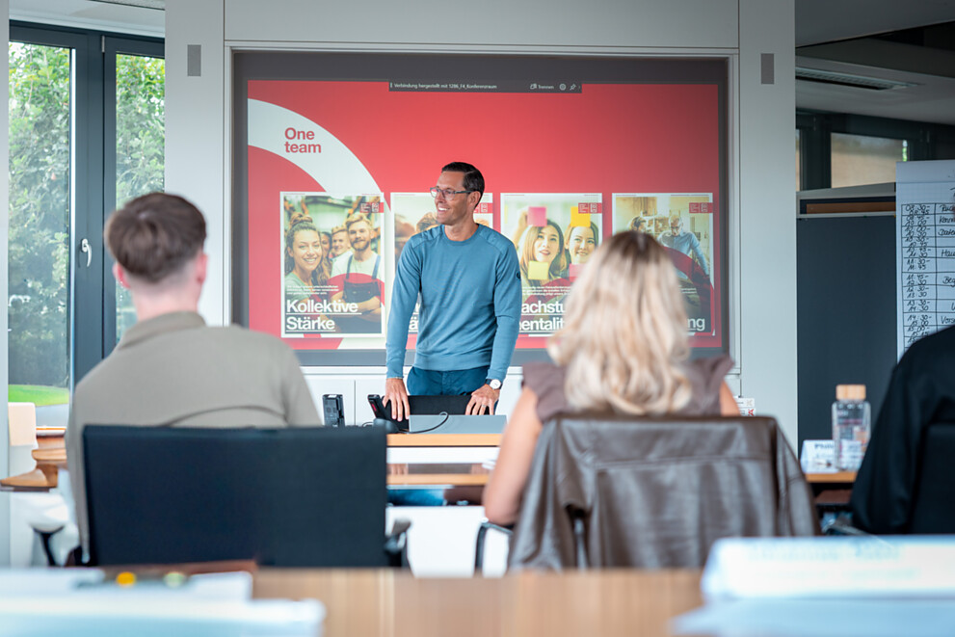
3.
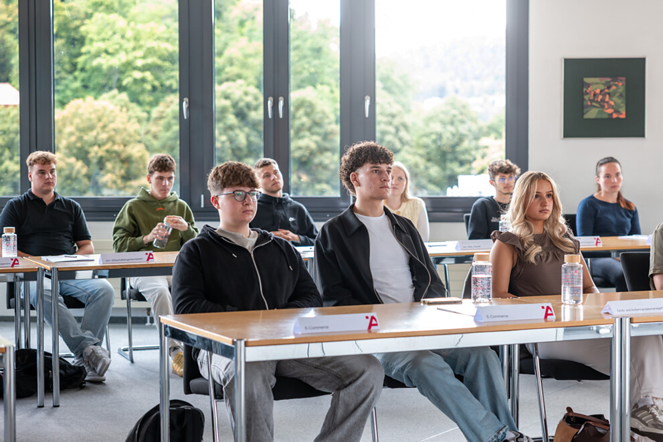

Über Häfele
Maximising the value of space. Together.
Lebenswerte, nachhaltige Raumkonzepte für die Wohn- und Arbeitswelten von morgen zu entwickeln, diesem Ziel hat sich Häfele verschrieben. Gemeinsam mit seinen Partnern schafft Häfele ressourcenschonende, multifunktionale Lösungen bei höchstem Komfort.
Der 1923 gegründete, global agierende Spezialist für intelligente Beschlagtechnik, elektronische Schließsysteme sowie Beleuchtung und Vernetzung bietet seinen Kunden aus über 150 Ländern eine einzigartige 360°-Kompetenz. Mit einem umfassenden Produktsortiment, zahlreichen Serviceleistungen und viel Innovationsgeist steht das Familienunternehmen seinen Partnern aus Handwerk, Möbelindustrie, Handel und Architektur als verlässlicher Partner zur Seite - von der Ideenfindung über die Planung bis zur Umsetzung ihrer Projekte.
Über 8.000 Mitarbeitende sowie 38 Tochterunternehmen und zahlreiche weitere Vertretungen in aller Welt bilden das Team des Global Players mit Hauptsitz in Nagold im Schwarzwald. Die Unternehmensgruppe wird seit Januar 2023 von Gregor Riekena geführt. Sibylle Thierer ist Vorsitzende des Verwaltungsrats und Gesellschafterin des 100%igen Familienunternehmens. Im Geschäftsjahr 2024 erzielte die Häfele Gruppe einen Umsatz von 1,74 Mrd. Euro bei einem Exportanteil von 82%.
Weitere Informationen unter www.haefele.de

QR-Code der Medieninformation


